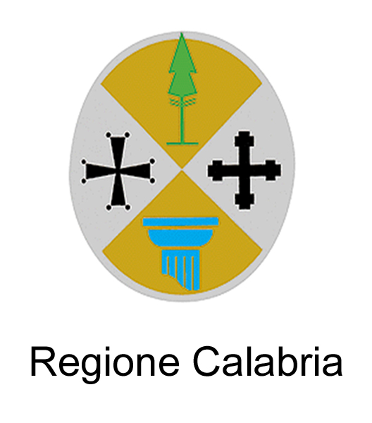
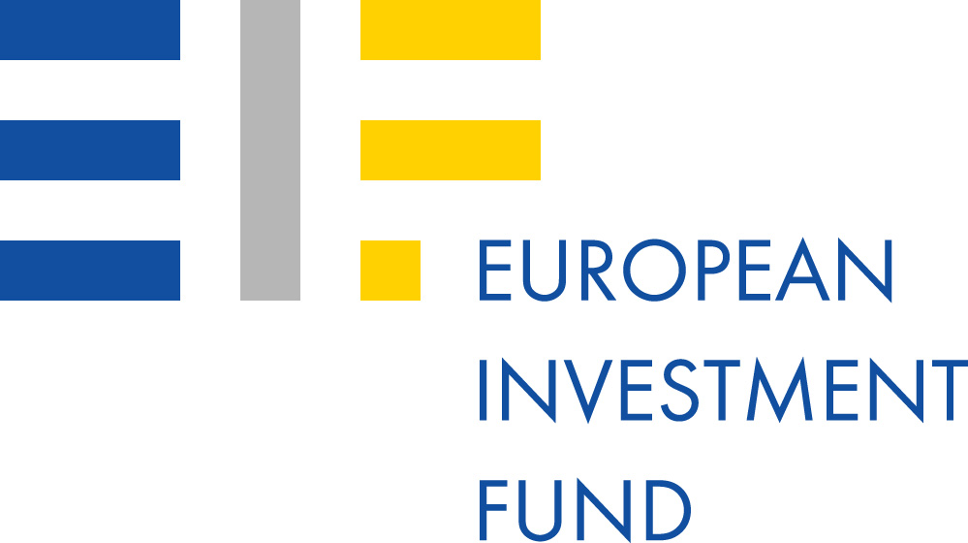

COMUNICATO STAMPA

Catanzaro/ Lussemburgo, 11 ottobre 2011

Il FEI e la Regione Calabria hanno siglato un accordo “JEREMIE”
per 45 milioni di euro a sostegno delle PMI calabresi.

Il FEI e la Regione Calabria hanno firmato questa mattina, a Catanzaro, nella sede di Palazzo “Alemanni”, un accordo nell’ambito dell’iniziativa “JEREMIE” (Joint European Resources for Micro to Medium Enterprises - Risorse europee congiunte per le micro, le piccole e le medie imprese) che prevede la costituzione di un nuovo Fondo di partecipazione a carattere rotativo di 45 milioni di euro che faciliterà l’accesso al credito delle PMI della Calabria e, in particolare, le “start-up” e le piccole realtà imprenditoriali innovative.

Sarà il FEI a gestire, fino al 2015, le risorse UE destinate alla Calabria, stanziate dal Fondo Europeo di Sviluppo Regionale (FESR).

Il Fondo di partecipazione stabilirà rapporti di partenariato con banche selezionate dal FEI al fine di offrire liquidità ed una condivisione del rischio e dunque stimolare l’erogazione di crediti alle PMI. Grazie a questo strumento innovativo sarà possibile fornire agli imprenditori ulteriori risorse finanziarie da destinare ad investimenti ed assicurare un più facile accesso al credito.

Combinando in tal modo risorse pubbliche e private, mediante il co-finanziamento proveniente dagli intermediari finanziari, il Fondo di partecipazione “JEREMIE” produrrà un effetto leva significativo, raddoppiando le risorse iniziali messe a disposizione dal FESR.

L’accordo è stato siglato alla presenza del Presidente della Regione Giuseppe Scopelliti, dal Dirigente generale del Dipartimento “Attività Produttive” Mariagrazia Nicolò e da Bruno Robino, Responsabile del FEI per le operazioni “JEREMIE” in Italia, Francia, Spagna, Portogallo e Malta.

Per il Presidente della Regione Scopelliti “La Calabria, con questo atto, volta pagina ed avvia nuovi e moderni strumenti di Finanza Agevolata: destiniamo quarantacinque milioni di euro per l’istituzione del Fondo di Rotazione “JEREMIE”. Con tali risorse attiveremo, in tre anni, dal 2012 al 2014, circa 80 milioni di euro di finanziamenti agevolati per oltre
600 micro, piccole e medie imprese regionali, intervenendo in modo sinergico con il sistema bancario. Il fondo, che si rigenera con i rimborsi dei finanziamenti, diventerà uno strumento duraturo a beneficio delle imprese calabresi. Ogni azienda potrà richiedere prestiti agevolati fino a 500 mila euro, da rimborsare in dieci anni”.

Bruno Robino ha aggiunto: “Sono molto lieto di firmare questo accordo che conferma il crescente successo dell’iniziativa JEREMIE, in particolare nel Mezzogiorno. Questi nuovi strumenti finanziari contribuiranno a colmare il vuoto esistente nel mercato e, facilitando l’accesso al credito, rilanceranno l’imprenditoria locale”.

La natura, a carattere rotativo del Fondo, che non offre sovvenzioni agli imprenditori, permetterà di fornire alle imprese un sostegno durevole nel tempo e, potenzialmente, incrementare il numero di imprenditori che potrebbero beneficiare dei fondi strutturali UE.

Si tratta del quarto Fondo di Partecipazione “JEREMIE” gestito dal FEI in Italia per conto di una Regione, dopo l’accordo siglato recentemente con la Campania e gli altri due con la Sicilia. Con l’operazione in Calabria, salgono a 210 milioni di euro le risorse totali gestite dal FEI in Italia nell’ambito di “JEREMIE”. Un “invito a manifestare interesse” per la selezione di intermediari finanziari operativi sul territorio della Regione Calabria, sarà pubblicato dal FEI nei prossimi mesi alla pagina: http://www.eif.org/calls_for_expression_of_interest/index.htm

Note per i giornalisti:

JEREMIE
L’Iniziativa JEREMIE (Joint European Resources for Micro to Medium Enterprises - Risorse europee congiunte per le micro, le piccole e le medie imprese) è un’iniziativa congiunta della Commissione europea e del Gruppo BEI. JEREMIE offre agli Stati membri dell’UE, mediante le rispettive Autorità di gestione nazionali e regionali, l’opportunità di reinvestire una parte dei Fondi strutturali UE per il periodo 2007-2013 in strumenti di ingegneria finanziaria, grazie al Fondo di Partecipazione JEREMIE (Holding Fund). Il peculiare carattere rotativo del Fondo garantisce alle imprese un sostegno finanziario continuo nel tempo: si passa dai finanziamenti a fondo perduto ai prestiti a tasso agevolato, alle partecipazioni al capitale d’impresa ed alle garanzie, ottenendo un effetto moltiplicatore nell’impiego delle risorse disponibili.

Per la presente operazione, il FEI gestisce le risorse messe a disposizione dal Fondo europeo di sviluppo regionale (FESR) nell'ambito del Programma Operativo Regionale Calabria FESR 2007-2013.

Con questo accordo, salgono a 13 i Fondi di partecipazione gestiti dal FEI a livello europeo, di cui 8 gli accordi firmati con Stati membri dell’UE e 5 con le autorità regionali.

Il Fondo europeo per gli investimenti (FEI)
Il FEI è un’istituzione finanziaria dell’Unione Europea, con sede in Lussemburgo, creata nel 1994 allo scopo di agevolare l’accesso al credito per le PMI negli Stati membri e nei paesi candidati UE, inclusi i tre paesi EFTA (Islanda, Liechtenstein e Norvegia). L’azionista di maggioranza del FEI è la Banca europea per gli investimenti (BEI), con la quale forma il Gruppo BEI. Il FEI interviene con operazioni di venture capital e strumenti di garanzia rivolti a istituti finanziari, banche, società di leasing e consorzi di garanzia a copertura di prestiti e garanzie rilasciati alle PMI. Con le proprie attività in favore delle PMI, il FEI persegue gli obiettivi UE di sostegno all’innovazione, ricerca e sviluppo, imprenditoria, crescita ed impiego. Per il volume e gli obiettivi degli investimenti realizzati, per oltre 5.4 miliardi di euro investiti in più di 300 fondi di private equity, il FEI si colloca come leader nel mercato del venture capital europeo, in particolare nei segmenti high-tech ed early-stage. Il FEI si colloca inoltre come uno dei principali attori nel mercato delle garanzie: 160 le garanzie rilasciate a favore degli intermediari finanziari a fine 2010, per oltre 14.7 miliardi di euro.

Contatti stampa:

- EIF: Emanuela Schiavoni, Tel.: (+352) 42 66 88 326 - E-mail: e.schiavoni@eif.org
- Regione Calabria: Oldani Mesoraca, Tel. : (+39) 0961.773237 / 0961.770631 -
E-mail: o.mesoraca@regcal.it

